**מפגש פורום קיטלוג ארצי – 4/2/2020 מוזיאון תל-אביב לאומנות**

**משתתפים:**

יניב לוי, אלחנן אדלר, ד"ר אהבה כהן (הספריה הלאומית), תמר בלומנדל-לינק יו"ר, חנוך רוניגר (האוניברסיטה העברית), ירדנה לוינברג, שרון שפירא (חיפה), רואי כהן (טכניון), רוחמה ברגמן, קלוד מלאך (בר אילן), מיכל אילני (בן גוריון), סיגלית עדני (מכון סאלד), מאיה גן צבי (מוזיאון תל אביב), עפרה כהן (דויד ילין), סבטלנה רוזנברג (מכללה למנהל), יוליה סימן-טוב, ורדית נצר-דורף (האוניברסיטה הפתוחה), טלי רוזנבלט-פורת, גולדה סוויד, ריטה ברזנר, ילנה אלכסייב, אורן בן-צבי (תל אביב)

**דיווח מהספרייה הלאומית: חבילות עברית ב CZ**

החבילה הראשונה שתעלה ל CZ היא כותר ספרי עיון שתועבר לאקס ליבריס עד אמצע פברואר. אחריה תתווסף חבילת הספרים של מאגנס. בנוסף, מתוכננים ארבעה אוספים חינמיים: כתבי עת וספרים בעברית וביהדות. המאגר המשמעותי ביותר הוא ספרים חינמיים בעברית שכולל את כל המאגר של HEBREW BOOKS, YBC YIDDISH, BAVARIA, FRANKFURT וספרי יזכור של NYPL. מדובר בין 30000 ל 50000 ספרים. בשלב ראשון האוספים האלה יתוחזקו רק על ידי הספרייה הלאומית, בהמשך ישקלו אופציות אחרות. ראשית יש לראות שתרומת האוספים ל CZ מתבצעת באופן תקין.

חבילות שעדיין לא מוכנות: פא"ר, כותר ספרי לימוד וכותר ערבית.

מבנה הרשומות: בספרים ובכתבי עת מדובר ברשומות ביבליוגרפיות היברידיות של מודפס ואלקטרוני. כתבי עת רשומה אחת לכל כתב עת עם ריבוי פורטפוליו לכרכים / גיליונות.

מרבית הפורום הביע הסתייגות ממבנה של רשומות היברידיות ומרובות פורטפוליו – צפויות בעיות לאחר אקטיבציה:

* לא תואם את כללי הקיטלוג
* רשומות היברידיות עשויות לייצר פילטור שגוי בעלמא ובפרימו
* בקונפיגורציית blended ריבוי פורטפוליו בכתבי עת עשוי לגרום להצמדת מצאי מבלבל לתוצאות מפרימו סנטרל
* יש לבחון את התנהגות הדידופ והפירבור בין רשומות מקומיות (מודפסות ואלקטרוניות) בשילוב עם אקטיבצית החבילות ב CZ

לאחר הטענת חבילת כותר ספרי עיון, יניב מבקש שמוסד אחד יאקטב את האוסף בסביבת SB על מנת לבדוק כיצד הוא מתפקד בפרימו ולתת לספריה הלאומית משוב. עניין הקיטלוג ההיברידי יישקל בהתאם.

**דיווח מהספרייה הלאומית: תהליך הייצוא ל OCLC**

התהליך התבצע בעבר במרוכז דרך ULI. מכיוון שסימני הדיכוי הוסרו וקיים תהליך ייצוא ל OCLC מובנה בעלמא, הייצוא יתבצע מכאן והלאה על ידי הספריות עצמן. הייצוא ל OCLC לא כרוך בתשלום.

הספרייה הלאומית תייצא את הקטלוג שלה ל- OCLCעד סוף פברואר. לאחר מכן יתבצע ייצוא קטלוג באוניברסיטה העברית. הספרייה הלאומית והאוניברסיטה העברית יכתבו מדריך לביצוע הייצוא לטובת שאר המוסדות. תיבדק האפשרות לנרמל רשומות לפני ייצוא (בדיקה מקדימה בת"א הראתה שאין אפשרות כזו). עלתה בקשה לבדוק האם יש צורך לעשות צעדים מקדימים כגון לטפל בקוד בשדה 040a ברשומות שבהן נותר הקוד מ ULI ולא קוד ספרייה של OCLC.

שלב מקדים לפני ייצוא – להחליט אלו רשומות מייצאים ל OCLC. בעבר לא כל הרשומות הועברו ל OCLC. כל מוסד צריך להגדיר מה הוא רוצה לייצא ל OCLC. ולבחון כיצד לסמן רשומות אלו (סט לוגי או תגיות). דוגמה להתלבטות: האם לייצא ל OCLC חבילות מאוקטבות המשתנות באופן תדיר?

ייצוא רשומות ל OCLC כולל עדכון רשומות והוספה של רשומות אך לא מחיקה. מוסד יכול לבצע תהליך של RECLAMATION (מחיקת כל המצאי שלו ויצירת המצאי מחדש). OCLC מאפשרים לבצע תהליך זה אחת לכמה שנים. מכיוון שהמידע הועבר מ ULI ל OCLC פעם אחרונה לפני יותר משנתיים תיבחן האפשרות לבצע תהליך RECLAMATION במוסדות השונים.

בפרסומים בעברית, פעמים רבות OCLC לא יודעים לחבר רשומות יחד ונוצר ריבוי רשומות לאותו פרסום. חנוך הציע להוסיף 035 עם מספר ULI? יניב: לא בטוח ש OCLC ייקח בחשבון מזהה ישראלי.

עלות ה CONNEXION:

על כל 3 חיפושים מתוך עלמא משלמים כאילו הורדנו רשומה אחת. מתוך ה CONNEXION משלמים רק אם הורדנו.

**עדכונים נוספים מהספרייה הלאומית:**

לאחר הקפאה של מספר חודשים הספרייה הלאומית חזרה לייצא השבוע מעלמא ל- ULI. ה ULS יחזור להתעדכן.

VIAF – היה ייצוא מחודש מ NLI ל VIAF. בגלל שכל מספרי המערכת של ה NLI השתנו, יש ב VIAF פעמיים את הקודים של NLI הישן והחדש. בעוד כחודש וחצי יתבצע איחוד ויופיע רק המספר החדש.

תעתיק של כותרים בעברית - הספרייה הלאומית נכנסת לפרויקט של טרנסליטרציה אוטומטית עם חברת DICTA (חברה ללא כוונות רווח). הכותר הנוסף יינתן כנראה ב 246 וישמש עבור DEDUP ב OCLC וגם עבור ספריות בחו"ל. הטרנסליטרציה תתבצע לפי כללי ספריית הקונגרס עם הסימנים הדיאקריטיים. התוכנה מנקדת את הכותר בעברית ואז מתעתקת אותו.

בקשה מחיפה ושאר המוסדות – להגדיר את הספרייה הלאומית כ- source בעלמא external search- ייבדק על ידי יניב

**מז"ל. מאגר זהויות לאומי (מצורפת מצגת של אהבה)**

כל הרשומות מ NNL10 עברו ל CZ.

מז"ל הוא בעצם 3 מאגרים: ה"אבא" NLI LOCAL, ה"בן" NLI CZ וגרסת אלף. כל שש שעות יש עדכון בין המאגר המקומי בספריה הלאומית ל CZ. עדכון כל ערב לספריות אלף

הספריות יוצרות זיהויים ב CZ. ברגע שהם שומרים זה נכנס ל NLI LOCAL, הזיהוי חוזר ל CZ בפבלוש לכל המאוחר תוך 6 שעות.

זיהוי אמור להתחבר מיד בעזרת F3. להופיע ב CZ תוך שש שעות. צריך לעקוב ולראות שזיהוי מתחבר לעוד רשומות תוך פרק זמן סביר ומבצע פליפ תוך פרק זמן סביר (יש case פתוח בנושא).

בקשות הספרייה הלאומית מספריות שותפות:

* בתכתובת מול הספרייה הלאומית לציין originating system number – מספר המערכת של הזיהוי ב NLI LOCAL.
* רק הספרייה הלאומית יכולה למחוק זהויות ולאחד זהויות.
* להקפיד לחתום בשדה 925
* להיות ערניים לתקלות ולהציף בעיות משותפות. רשימת cases פתוחים מופיעה במצגת. יש case על הצורך בתבניות פרטיות ב NLI CZ.
* להצביע ל idea exchange שאהבה המליצה עליהם. ראו קישור במצגת
* התבנית של EX LIBRIS (ברירת המחדל לזהויות) אינה שמיש. כל מוסד צריך להגדיר תבנית בעצמו.
* מותר לתקן 1xx רק לפי בקשה של הספרייה הלאומית
* במקרים האלו להעביר את ה 1xx השגוי ל- 4XXX9. ולהוסיף 1xx תקין. כך יתבצע תיקון בכלל הרשומות הביבליוגרפיות. השימוש ב 4XXX9 מיועד רק לרמיזה זמנית לצורך תיקון ולא לרמיזה קבועה. הספרייה הלאומית תמחק רמיזות עם אינדיקטור 9 אחת לפרק זמן מסוים תוך התייחסות לשדה 005 (פרק זמן מאז עדכון אחרון של הרשומה על מנת לאפשר זמן לביצוע ה- flip).
* במצגת יש שגיאות נפוצות שצריך לשים לב אליהן: לדוגמה רווח בין $$ ל a

**110 ו 100 בערבית בזהויות נושאים**

לדוגמה: פלוני ביבליוגרפיה, פלוני השפעה וכו'

ככל האפשר הוסיפו לנושאים אלו עברית וערבית.

שרון הצביעה על כך שעדיין יש הרבה זיהויים נפרדים באנגלית ועברית שהם אותו אדם לפעמים עם אותו 670. ביקשה לבחון עוד אפשרות לזהות ולשלב בין זיהוי באנגלית וזיהוי בעברית בכל 100 שמשמש כ- 600. יניב הבטיח שיבדקו. כמו כן בקרוב תחזור הבדיקה שמאתרת ב VIAF שני זיהויים באותו cluster.

**מדיניות הוספת סדרות למז"ל**

* ניתן להוסיף סדרות למז"ל
* להוסיף זיהוי לסדרות כאשר יש משמעות לרמיזות: שימוש ביידוע או הבדלי כתיב חסר ומלא. כשאין צורך ברמיזות אין צורך בזיהוי.
* בסדרות יש הרבה שיקול דעת להפעיל – לדוגמה שימוש ב 830 לעומת 800a+t.
* בעברית המונח המועדף יופיע עם יידוע ואינדיקטור מתאים ב 130. הרמיזה ללא יידוע.
* בזיהוי נשתמש באינדיקטור הנכון. ברשומה הביבליוגרפית נשאיר כרגע אינדיקטור שני 0 כדי שהזיהוי יתחבר (יש case פתוח בנדון. ברגע שאקס ליבריס יפתור את הבעייה יש להשתמש באינדיקטור הנכון)
* בלועזית המונח המועדף יהיה ללא article ב- 130 כפי שנהוג ב LC. הרמיזה תהיה עם יידוע.

**נקודות גישה לועזית של תאגידים ישראלים** **(מצורפת קישור למצגת של חנוך)**

לפי RDA נקודת הגישה המועדפת בלטינית יכולה להיות שם התאגיד בכל שפה ולא חייב להיות תעתיק מהשם בעברית.

למעבר לנקודת גישה מועדפת באנגלית יש יתרונות (למשתמש הקצה) וחסרונות (היפרדות מ LC). סקירה במצגת של חנוך.

יניב מנה שלושה חסרונות עיקריים לשינוי מדיניות: הסבת השמות היא פרויקט רחב היקף, שינויים צריכים להתבצע לא רק בארגון אלא גם בכל תת היחידות של הארגון שלעיתים אין להם שם רשמי באנגלית, גופים ישראלים נוטים לשנות את שמם הרשמי באנגלית ואף לציין וריאציות שונות של השם על פרסומים שונים.

שרון הציעה: מכיוון שהבעיה העיקרית שלנו היום היא תצוגה - לשקול להוסיף לאחת הרמיזות תת שדה 9 eng לצורכי תצוגה. צריך לבחון האם אפשר להגדיר בפרימו ש 400 עם תת שדה 9 eng הוא ה 100 LAT לצורך תצוגת בפרימו.

אפשר להרחיב זאת לעוד שפות ולבחור סימון גנרי יותר – למשל תת שדה 9 display והוא יהיה האלטרנטיבה ל 100 LAT.

סוכם שחנוך יעשה ניסיון עם $$9 ENG בתאגיד ללא תת יחידות ונדון בנושא שוב בהמשך.

קישור למצגת:

<https://docs.google.com/presentation/d/1JX2OnHLJbf39eSQLlr6cSUR6ChKfI9qOnpPp6JRl0MI/edit#slide=id.p1>

**זהויות a+t מחבר ויצירה – שרון**

שרון: איך לפתוח זהויות כשהמקור בעברית. מה עם ה1XX הנוספים וה4XX הנוספים. העניין של SCRIPT וגם של

איך זה משמש אותי בתוך 700 + T או ב 600 T? מה עושים במקומות שהתרגום הוא גם TRANSCRIPTION כמו אנה קרנינה.

מהי מדיניות NLI בדבר.

ההתייחסות של nli לסקריפט ($9) לעומת שפה ($l).

ובמיוחד, ביצירת רשומות **רב לשוניות** מסוג **מחבר + יצירה** (author+title):

1. רשומות המתייחסות ליצירות שנכתבו במקורן **בעברית**, ותרגומיהן לשפות שונות.
2. רשומות המתייחסות ליצירות **שתורגמו לעברית** ומשמשות ברשומות הביבליוגרפיות ב-7xx.

(יתכן שהסוגיה רלוונטית גם לערבית).

למה מתייחסים ברשומה – ל-work או ל-expression?

אם ליצירה המקורית, אז, מהם המונחים המועדפים (1xx) הנוספים? האם הם לא צריכים להיות רק טרנסקריפציה של הכותר האחיד (רק לאותיות לטיניות? לכל אחד מארבעת הסקריפטים של nli?)

אם לתרגום, כלומר ל-expression שהוא יצירה העומדת בפני עצמה בשפה מסויימת, אז איך מתייחסים לשפה ($l) המסויימת (מהן הרמיזות?, מהם ה-1xxs? - גרוסמן, דוד. $tהזמן הצהוב. $lאנגלית ?

London, Jack, ǂd 1876-1916. ǂt Call of the wild. ǂl Hebrew ?

האם אנחנו מעוניינים לבטל את ההבחנה בין השפות השונות ולכלול את כל התרגומים, ואת שפת המקור, ואת הטרנסקריפציה של שפת המקור באותה רשומה?

האם אנחנו מעוניינים לוותר על נושאים מסוג Author+Title+language?

דוגמאות (CZ_MMSID)

9812600340800041 דוד גרוסמן, מישהו לרוץ איתו.

9812720308300041 דוד גרוסמן, סוס אחד נכנס לבר.

9812620180700041 ש"י עגנון, פרנהיים.

9812789565000041 עמוס עוז, עד מוות.

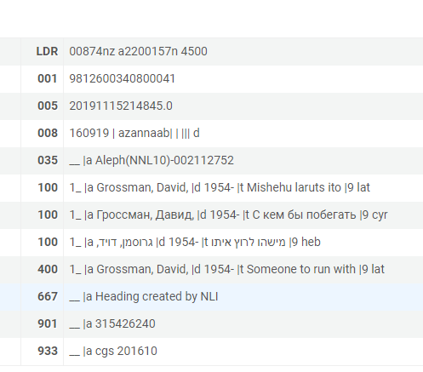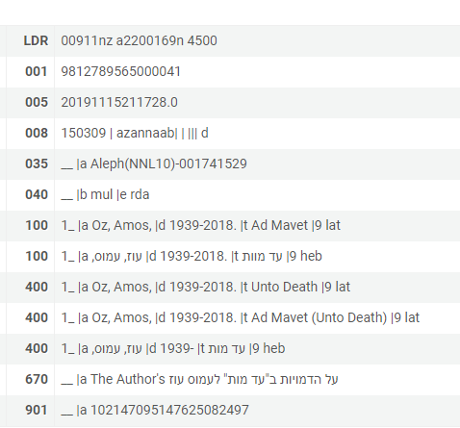

תשובה אהבה: מעדיפים לא לעשות זהויות על ה L.

ברגע שמוסיפים L ב BIB, זה ינתק מהזהויות.

המלצה NLI : להישאר עם הזהויות ללא השפה.

ברשומות הזיהוי, אם הכותר בסקריפט שתואם את שפת היצירה, יש להשתמש בכותר היצירה.

בנקודות הגישה המקבילות בשפות אחרות אין לתעתק את הכותר אלא יש להשתמש בכותר הידוע ביותר באותן השפות.

לדוגמה,

לא פרייד אנד פרג'ודיס $$9 heb אלא

גאווה ודעה קדומה $$9heb

במקרים כאלה ברשומות ה- BIB  יש להשתמש בצד הלועזי בלבד.

שאר השפות הם כאילו רמיזות למרות שהם יושבים ב-1XX (בזהויות) 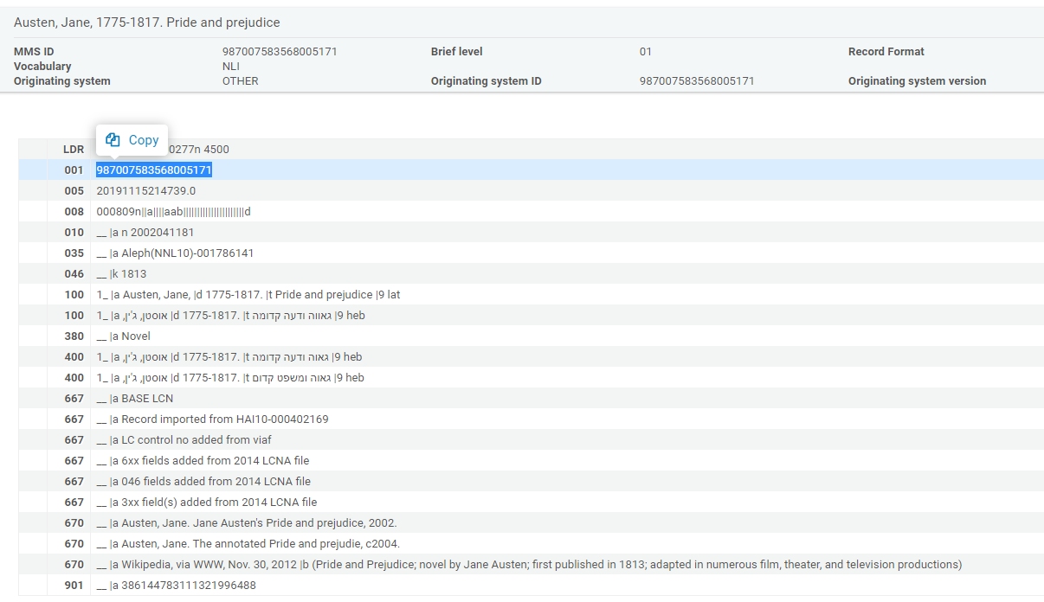

ככלל LC , משתמש בשפת המקור.

המלצה: מטפלים ב WORK. לא ב EXPRESSION.

יותר חשוב לאחד את היצירה מאשר הדיוק בשפה. ואם צריך להפריד כי זה מתייחס לתרגום מאוד ספציפי מוסיפים L ב 7XX BIB ואז זה יתנתק מהזות.

ס.ל. לא מייבאים רמיזות עם T+:L מVIAF כי זה יוצר התנגשות.

אם בונים משהו ב BIB, 700, בונים את העברית ואת ה LAT בתור המקור.

בספרייה הלאומית מעודדים בנייה של זהויות של A + T.

אפשר לבנות 70012 עם מחבר פלוס A פלוס T פלוס I. וב BIB. פלוס 240 עם L. יש ספריות שמוסיפים גם את שדה 7XX שמחבר בין כל התרגומים השונים

**שדה 386 חדש**

**לדוגמא רשומת OCLC שמספרה 1011679254.**

[**https://www.loc.gov/marc/bibliographic/bd386.html**](https://www.loc.gov/marc/bibliographic/bd386.html)

**לדוגמא**

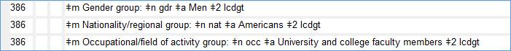

סיכום: ניתן להשאירו כאשר מעתיקים מ LC.

**Normalization rules for authority records (מצורפת קישור למצגת של חנוך)**

עלמא פחות "סלחנית" לשגיאות מאלף. חנוך מהאוניברסיטה העברית יסייע בשכלול ה- NR בשמירה כדי למנוע שגיאות טכניות שחוזרות על עצמן. מטרה ה NR - אוטומציה של פעולות טכניות בקטלוג זהויות במאגר הלאומי ותיקון טעויות שנובעות מחוסר תשומת לב. פירוט במצגת של חנוך.

ה NR רץ בשמירה ואין צורך לבצע ENHANCE THE RECORD.

הפורום מודה לחנוך על התגייסותו והתרומה המשמעותית שהוא נותן לטובת כלל המוסדות.

קישור למצגת<https://docs.google.com/presentation/d/12oU05kgpQNpZudBiKIGIxBz3Ij0w39oapz55sHRUujI/edit#slide=id.p1>

קובץ הבקשות ל-NR:

<https://docs.google.com/document/d/1mdCXiduuxyzVzsGm7YoRHxIfFcXn4DDniOC13l1xuO0/edit?folder=0AGXLFvE3y8JMUk9PVA>

**RDA** **(מצורפת מצגת של אהבה)**

פירוט במצגת של אהבה

* ה toolkit הנוכחי יורד ב-15 בדצמבר 2020. ובמקום יכנס ה toolkit החדש.
* בלועזית כדאי לחכות למסמכי מדיניות של LC
* בעברית יש צורך למפות את ההבדלים בין RDA ל 3R ולהגדיר:
* עדכון מסמכי מדיניות – אמנות הקיטלוג, החלטות ועדה ארצית, החלטות מוסדיות
* ניסוח application profile – הנחיות עבודה לכל רכיב מבחינת שדות ומילונים מבוקרים
* תרגום מונחים
* העברת דוגמאות בעברית (מתבצע בספרייה הלאומית על ידי דוד רוט)

לצורך כך מוקמת קבוצת עבודה:

ירדנה, מיכל, אהבה, ריטה, תמר, ריני

ב- 12.10.2020 יתקיים יום עיון של RDA בנוכחות ועדת הקטלוג הבין לאומי RSC בגבעת רם.

באותו שבוע מה- 12.10.2020 (בתום יום העיון) עד 16.10.2020 יתקיימו דיוני RSC בספריה הלאומית. הספרייה הלאומית תפתח רישום למקטלגים שמעוניינים לבוא לשמוע את הדיונים. תינתן עדיפות לחברי פורום קטלוג ארצי. אהבה יוזמת גם מפגש בין RSC לנציגי אקס ליבריס.

**קטלוג תזות (מצורפת מצגת של מיכל אילני)**

נושא שהועלה על ידי מיכל מבן גוריון:

האם ממשיכים לקטלג תזות קיטלוג מלא כמונוגרפיות? האם יש חיפוש ב full text? האם ממשיכים לקבל עותק בדפוס לצד עותק אלקטרוני?

סבב מוסדות:

בכל המוסדות אין חיפוש full text וממשיכים לקטלג באופן מלא כמונוגרפיה. עד כמה שידוע בוויצמן טוענים אקסל עם פרטי עבודות הגמר אך נציגת וייצמן לא הגיעה למפגש (מצריך בירור מול ויצמן)

היתרון בעותק מודפס הוא באפשרות להשאלה בינספרייתית. יש שונות בין המוסדות:

* בתל אביב: MA רק אלקטרוני, דיסרטציות בחלק מהספריות אלקטרוני בלבד ובחלק אלקטרוני ומודפס
* בר אילן, תזות וPHD מתקבלות כאלקטרוני ומודפס
* טכניון רק אלקטרוני
* באוניברסיטה העברית ברוב הספריות מתקבלות תזות בפורמט אלקטרוני ודיסרטציות -2 הפורמטים אך יש ספריות שעברו לאלקטרוני בלבד

כאשר יש בעבודת הגמר מאמרים מתוך כתב עת יש בעיה לתת גישה חופשית כי זכויות היוצרים על המאמרים הם של המו"ל.

הספרייה הלאומית מבקשת לקבל תזות ודיסרטציות שנכתבו בעברית בפורמט מודפס, במיוחד בנושאי ליבה: יהדות וישראל. כל מי שמדלל תזות בדפוס גם ישנים, מתבקש להעביר לספרייה הלאומית אם אין שם. ישמחו לקבל עבודות בפורמט אלקטרוני ממי שכיום לא שולח.

**עלמא : דיווח על הנעשה בקבוצת עבודה מאלי עלמא בכל הנוגע לענייני קטלוג**

הוצגו מספר Open cases בקצרה מאוד. קישור למעקב :

<https://docs.google.com/document/d/16xYZvxtrnwOuM4PHOZ-QIlQTqKHQTdFMhaZAbxpJELM/edit>

**סימני הדיכוי ותוויות הידוע**

עפרה, נציגת המכללות: שאלה שחוזרת - מה השינוי שרוב האוניברסיטאות ביצעו בתוויות הידוע בשדה 246?

אין אחידות במוסדות.

באוניברסיטה העברית הכפילו את שדה 246 עם ובלי תווית היידוע וסימנו כל אופציה בתת שדה 5, OCLC לצורכי יצוא בהתאם לסטנדרטים, HUJI לצורך תצוגה.

בלאומית הסירו את תוויות היידוע בלועזית בהתאם לסטנדרטים והכפילו בעברית ובערבית.

בן גוריון, חיפה ותל-אביב השאירו את תוויות היידוע ב 246 ולא מחקו. הם יבדקו מה יקרה בייצוא לOCLC והאם יתקבל reject בשל החריגה ב 246.

יניב מבקש להוריד את סימני הדיכוי הנותרים בהקדם – כדי שפרסומים יתחברו טוב יותר ב ULI. ניתן להיעזר בדוח של אלחנן שמתעדכן אחת לשבוע. במידה ומגלים שהדוח לא מעודכן לפנות לאלחנן.

תודה רבה למיה על האירוח במוזיאון תל אביב, לאהבה, יניב, שרון, וחנוך על הצגת נושאים לדיון ותודה לאורן על עריכת הפרוטוקול.

תמר